รายงานการปฏิบัติราชการ งานป้องกันปราบปราบ

มีนาคม 2567

วันที่ 6 มี.ค.2567 เวลา 10.00 – 11.30 น. โดยการอำนวยการของ พ.ต.อ.ถนัด ชุ่มมะโน ผกก.สภ.เชียงแสน มอบหมายให้ ด.ต.วิรัตน์ ปาระมะ ผบ.หมู่ ฯ บรรยายให้ความรู้ให้กับ นักศึกษา กศร.แม่ฟ้าหลวง หัวข้อกฎหมายเกี่ยวกับยาเสพติด ณ ศูนย์พัฒนาอาชีพฯ มีผู้เข้าอบรมจำนวน 125 คน
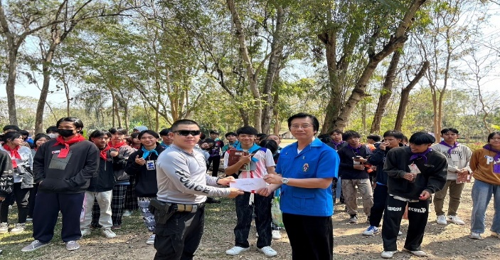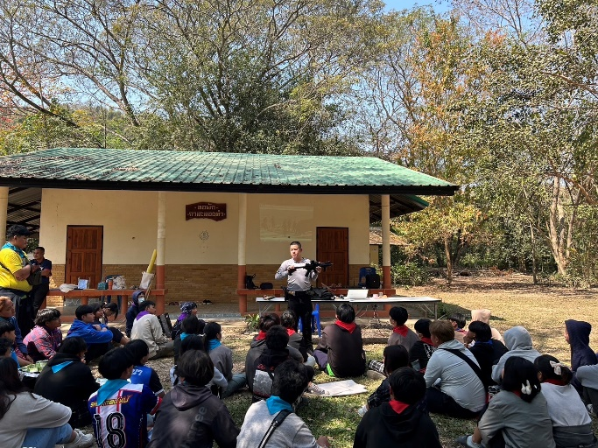

วันที่ 12 มี.ค.2567 เวลา 09.00-10.00 น. ครูตำรวจแดร์ สภ.เชียงแสน ให้ความรู้ตามโครงการแดร์ (D.A.R.D.) โรงเรียนบ้านสบรวก ต.เวียง อ.เชียงแสน จ.เชียงราย
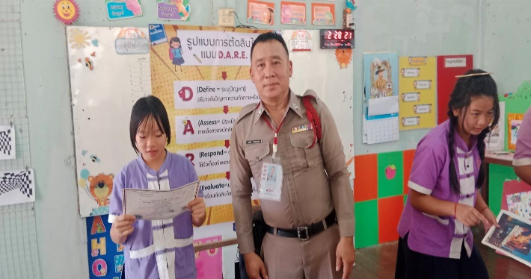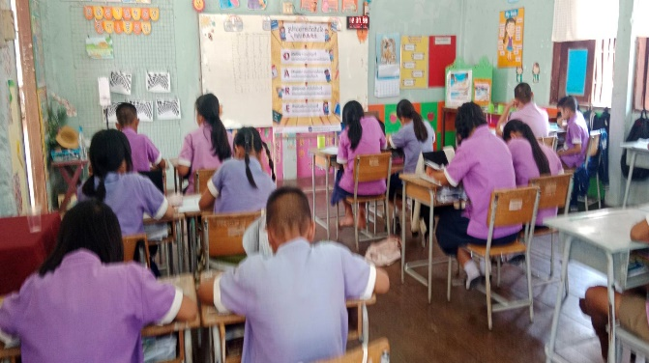
ด่านตรวจแม่มะ สภ.เชียงแสน ตั้งด่านตรวจตามแผนสกัดกั้นบุคคลลักลอบหลบหนีเข้าเมือง ปราบปรามยาเสพติด สารตั้งต้นและเคมีภัณฑ์ ชายแดนภาคเหนือ(นบ.ยส.35) เป็นประจำทุกวัน ตลอด 24 ชั่วโมง
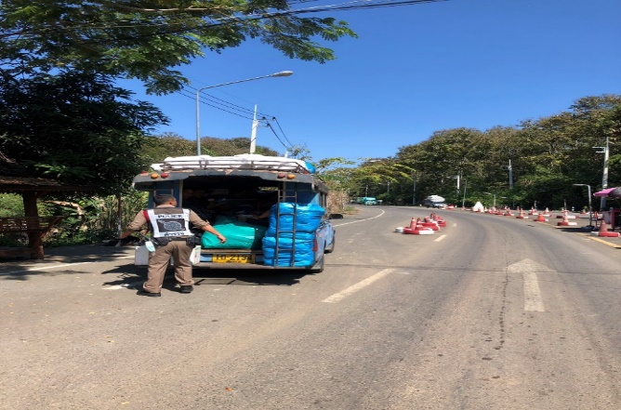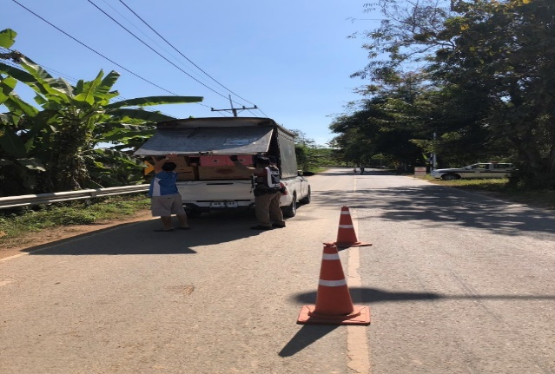
ร้อยเวร 20 พร้อม สายตรวจรถยนต์ สายตรวจรถจักรยานยนต์ ออกตรวจร้านอาหาร,สถานบริการ ในเขตพื้นที่รับผิดชอบ โดยตรวจสอบร้านอาหาร,สถานประกอบการคล้ายสถานบริการ โดยได้กำชับ ให้เปิด/ปิด ให้ตรงตามเวลาที่กำหนด พร้อมทั้งได้กำชับห้ามไม่ให้เด็กอายุต่ำกว่าที่กฎหมายกำหนดเข้าไปใช้บริการในร้านและไม่ให้มีการซื้อขายการค้าประเวณีและยาเสพติดภายในร้านโดยเด็ดขาดเป็นประจำทุกวัน และออกตรวจพื้นที่แนวชายแดน ป้องกันการลักลอบหลบหนีเข้าเมืองโดยผิดกฎหมาย เป็นประจำทุกวัน
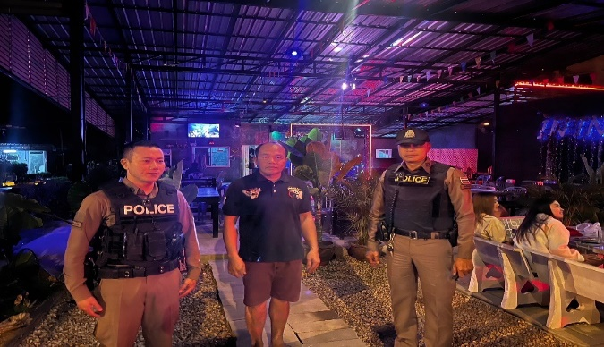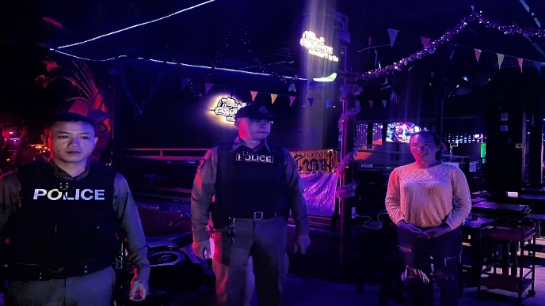
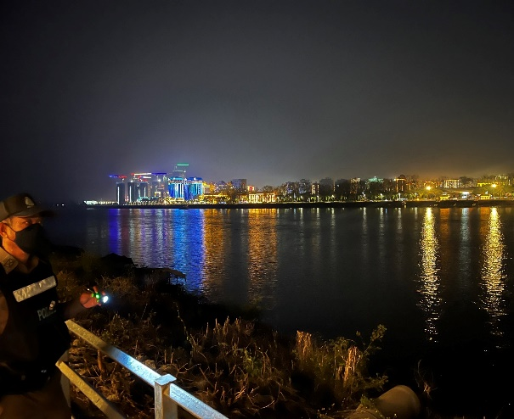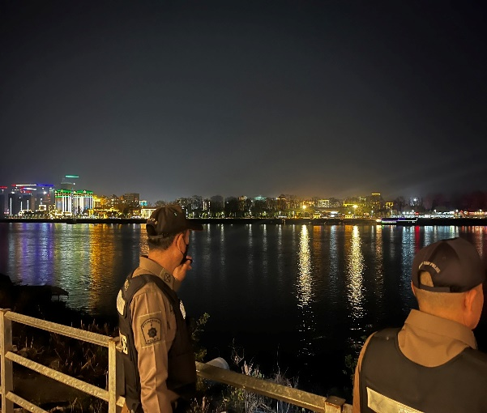
ด่านตรวจแม่มะ ร่วมกับ ร้อยเวร 20 พร้อม สายตรวจรถยนต์ สายตรวจรถจักรยานยนต์ ตั้งจุดสกัดพื้นที่แนวชายแดนถนนเชียงแสน -สามเหลี่ยมทองคำ เป็นประจำทุกวันอังคาร และวันพฤหัสบดี ป้องกันการลักลอบหลบหนีเข้าเมืองโดยผิดกฎหมาย
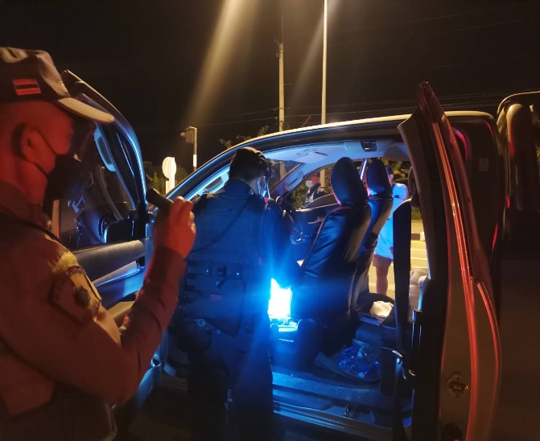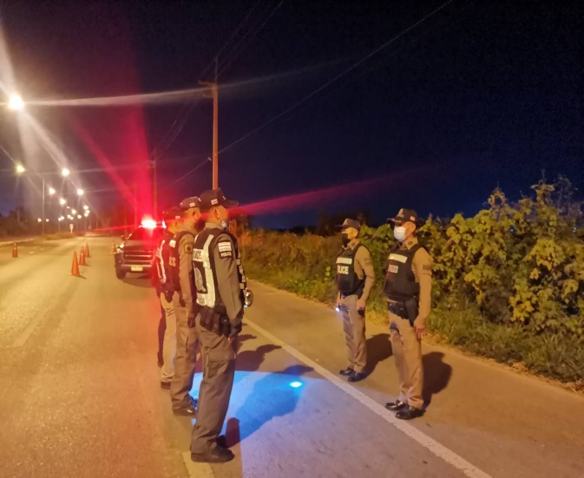

ช่วงวันที่ 1 มีนาคม 2567 ถึง 31 มีนาคม 2567 ร้อยเวร 20 สายตรวจรถยนต์ ได้มีการออกตรวจจุดเสี่ยง จุดล่อแหลม ร้านสะดวกซื้อในพื้นที่ เพื่อป้องกันเหตุ สร้างความอุ่นใจ และรักษาความปลอดภัยให้แก่​​ประชาชน จำนวน 154 ครั้ง
